

Україна

ЧУБАРІВСЬКА СІЛЬСЬКА РАДА

ПОЛОГІВСЬКОГО РАЙОНУ

ЗАПОРІЗЬКА ОБЛАСТЬ

сьомого скликання

десята(позачергова) сесія

Р І Ш Е Н Н Я

Вiд 25 серпня 2016 року № 14

с.Федорівка

Про дозвіл на розроблення проекту землеустрою щодо відведення земельної ділянки у власність гр. Дмітрієву Сергію Едуардовичу для ведення особистого селянського господарства на території Чубарівської сільської ради

Керуючись Законом України «Про місцеве самоврядування в Україні», статтями 12, 33, 116, 118, 121 та п. 12 розділу 10 Земельного кодексу України, розглянувши заяву гр. Дмітрієва С. Е.щодо передачі земельної ділянки у власність для ведення особистого селянського господарства , Чубарівська сільська рада ВИРІШИЛА:

- Дати дозвіл гр. Дмітрієву Сергію Едуардовичу (ін.. код 3055922194), на розроблення проекту землеустрою щодо відведення земельної ділянки у власність для ведення особистого селянського господарства на території с. Чубарівка Чубарівської сільської ради, орієнтовною площею 1, 00 га, згідно схеми (додаток 1).
- Контроль за виконанням даного рішення покласти на постійну комісію з питань охорони навколишнього середовища, регулювання земельних відносин.

Сільський голова В.І. Черноус

Додаток 1

до рішення сесії Чубарівської сільської
ради № 14 від 25.08.2016року.

СХЕМА
Розміщення земельної ділянки яка погоджується для передачі у власність Дмітрієву С. Е.на території с. Чубарівка Чубарівської сільської ради.
Площа 1,00га

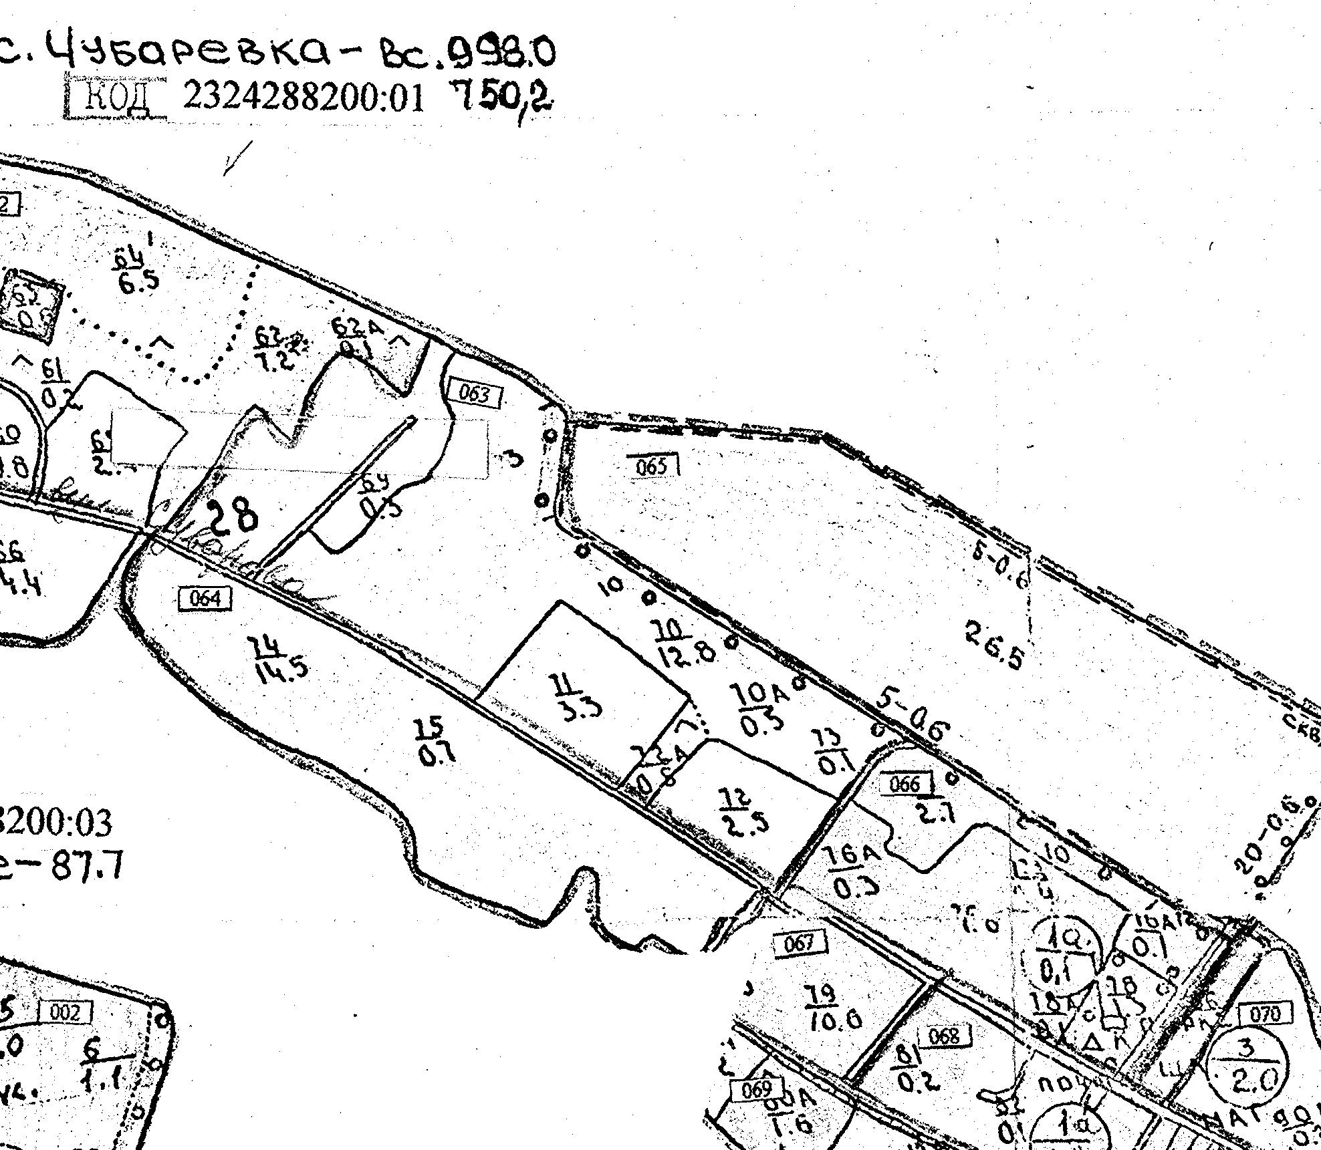
□- земельна ділянка

Сільський голова В.І. Черноус

